2018年度

四川省攀枝花市

人大常委会办公室部门决算
目录

公开时间：2019年9月17日

第一部分部门概况 4
一、基本职能及主要工作 4
二、机构设置 6
第二部分 2018年度部门决算情况说明 7
一、收入支出决算总体情况说明 7
二、收入决算情况说明 8
三、支出决算情况说明 9
四、财政拨款收入支出决算总体情况说明 10
五、一般公共预算财政拨款支出决算情况说明 10
六、一般公共预算财政拨款基本支出决算情况说明 14
七、“三公”经费财政拨款支出决算情况说明 15
八、政府性基金预算支出决算情况说明 17
九、 国有资本经营预算支出决算情况说明 17
十一、其他重要事项的情况说明 27
第三部分 名词解释 29
第四部分附件 32
附件1 32
附件2 34
第五部分附表 35
一、收入支出决算总表 35
二、收入总表 35
三、支出总表 35
四、财政拨款收入支出决算总表 35
五、财政拨款支出决算明细表（政府经济分类科目） 35
六、一般公共预算财政拨款支出决算表 35
七、一般公共预算财政拨款支出决算明细表 35
八、一般公共预算财政拨款基本支出决算表 35
九、一般公共预算财政拨款项目支出决算表 35
十、一般公共预算财政拨款“三公”经费支出决算表 35
十一、政府性基金预算财政拨款收入支出决算表 35
十二、政府性基金预算财政拨款“三公”经费支出决算表 35
十三、国有资本经营预算支出决算表 35

第一部分 部门概况

一、基本职能及主要工作

（一）主要职能。
一、承担代表大会、常委会、党组会议、主任会议等会议的筹备、会务工作及会议有关决定事项的督办工作。
二、负责常委会组成人员视察和常委会执法检查的有关工作。
三、负责市人大及其常委会的文电、档案、保密、文印等工作；负责市人大机关信息网络和办公自动化建设工作。
四、负责市人大常委会与县（区）人大常委会联系的有关工作；负责答复县（区）人大常委会、乡镇人大主席团及市级有关部门对有关问题的询问。
五、负责市人大机关的机构编制、人事劳资、干部培训工作。
六、负责市人大机关党委工作。
七、承担市人大机关的行政事务工作和接待工作。
八、负责市人大机关财务管理和国有资产管理工作。
九、负责市人大机关规范性文件备案审查工作。
十、办理群众来信，接待群众来访，并负责向市委和人大常委会报告来信来访中提出的重要建议和反映的重要动态。
十一、负责市人大离退休人员管理服务工作。
十二、负责市人大机关安全保卫工作。
十三、负责市人大机关目标管理、精神文明建设、社会治安综合治理等方面工作。
十四、受市人大常委会、常委会党组会议、主任会议、秘书长会议或常委会主任、副主任、秘书长的委托，综合协调市人大各专门委员会、常委会各工作办事机构的工作。
十五、办理市人大常委会、常委会党组会议、主任会议、秘书长会议或常委会主任、副主任、秘书长交办的其他工作事项。

（二）2018年重点工作完成情况。
在市委坚强领导下，市人大常委会坚定以习近平新时代中国特色社会主义思想为指导，牢牢把握坚持党的领导、人民当家作主和依法治国有机统一，深入贯彻党的十九大精神，认真落实省委、市委部署要求，更加注重推动高质量发展，更加注重推进民生改善，更加注重推进民主法治建设，紧紧依靠全体代表，依法履行法定职责。全年共召开常委会会议7次、主任会议24次，完成地方立法1项，组织调研视察32次，开展执法检查13次，听取审议专项工作报告29个，作出决议、决定和审议意见20项，依法任免国家机关工作人员30人（次），各项工作取得新进展、新成效。

二、机构设置
攀枝花市人大只有机关本级1个行政单位。下属二级单位0个，其中行政单位0个，参照公务员法管理的事业单位0个，其他事业单位0个。

第二部分2018年度部门决算情况说明

- 收入支出决算总体情况说明
2018年度收、支总计2260.61万元。与2017年相比，收、支总计各增加147.04万元，增长6.95%。主要变动原因是：1.2018年出版发行了《攀枝花市人大志（1968—2018）》，增加其项目印刷出版经费140万元；2.2018年人员经费变动增加经费7.04万元。（图1：收、支决算总计变动情况图）（柱状图）

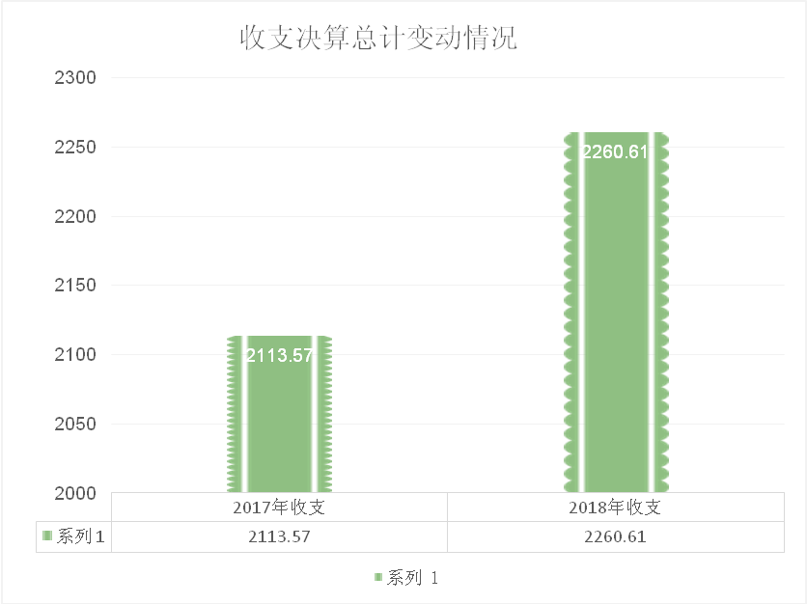

- 收入决算情况说明

2018年本年收入合计2260.61万元，其中：一般公共预算财政拨款收入2260.61万元，占100%；政府性基金预算财政拨款收入0万元，占0%；国有资本经营预算财政拨款收入0万元，占0%；事业收入0万元，占0%；经营收入0万元，占0%；附属单位上缴收入0万元，占0%；其他收入0万元，占0%。

收入决算结构图

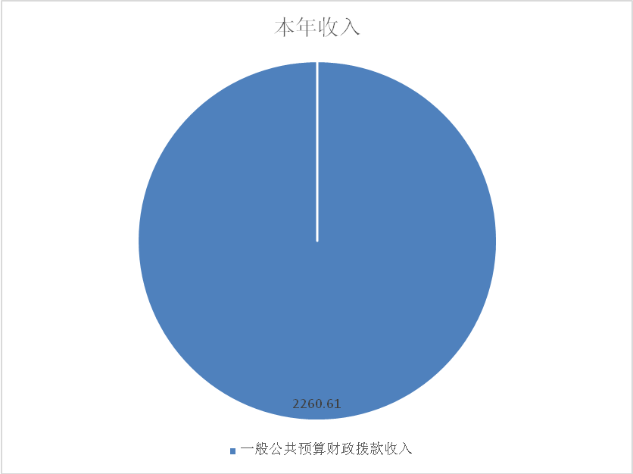

（图2：收入决算结构图）（饼状图）

- 支出决算情况说明
2018年本年支出合计2260.61万元，其中：基本支出1564.98万元，占69.22%；项目支出695.62万元，占30.77%；上缴上级支出0万元，占0%；经营支出0万元，占0%；对附属单位补助支出0万元，占0%。
（图3：支出决算结构图）（饼状图）

支出决算结构图
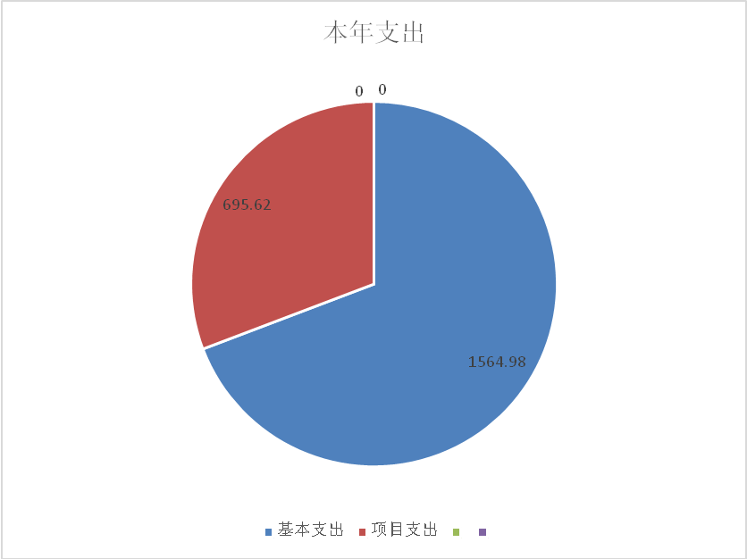

四、财政拨款收入支出决算总体情况说明
2018年财政拨款收、支总计2260.61万元。与2017年相比，财政拨款收、支总计各增加147.04万元，增长6.95%。主要变动原因是1.2018年出版发行了《攀枝花市人大志（1968—2018）》，增加其项目印刷出版经费140万元；2.2018年人员经费变动增加经费7.04万元。
（图4：财政拨款收、支决算总计变动情况）（柱状图）
（除国有资本经营预算外，数据来源于财决Z01-1表，口径为“总计”数+国有资本经营预算。）

五、一般公共预算财政拨款支出决算情况说明

（一）一般公共预算财政拨款支出决算总体情况
2018年一般公共预算财政拨款支出2260.61万元，占本年支出合计的100%。与2017年相比，一般公共预算财政拨款增加147.04万元，增长6.95%。主要变动原因是1.2018年出版发行了《攀枝花市人大志（1968—2018）》，增加其项目印刷出版经费140万元；2.2018年人员经费变动增加经费7.04万元。
（图5：一般公共预算财政拨款支出决算变动情况）（柱状图）

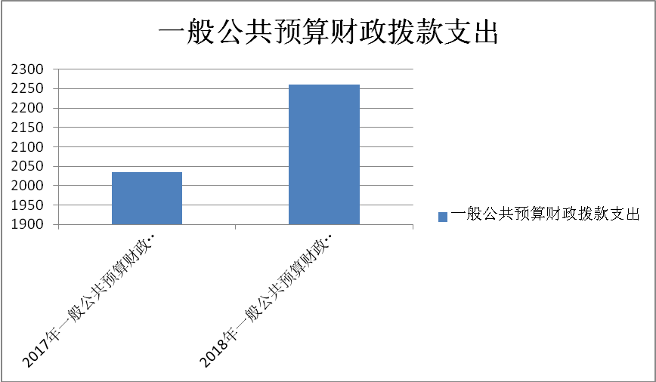

（二）一般公共预算财政拨款支出决算结构情况
2018年一般公共预算财政拨款支出2260.61万元，主要用于以下方面:一般公共服务（类）支出1839.07万元，占81.35%；教育支出（类）0万元，占0%；科学技术（类）支出0万元，占0%；社会保障和就业（类）支出329.26万元，占14.56%；医疗卫生支出0.13万元，占0%；住房保障支出92.17万元，占4.07%。
（图6：一般公共预算财政拨款支出决算结构）（饼状图）

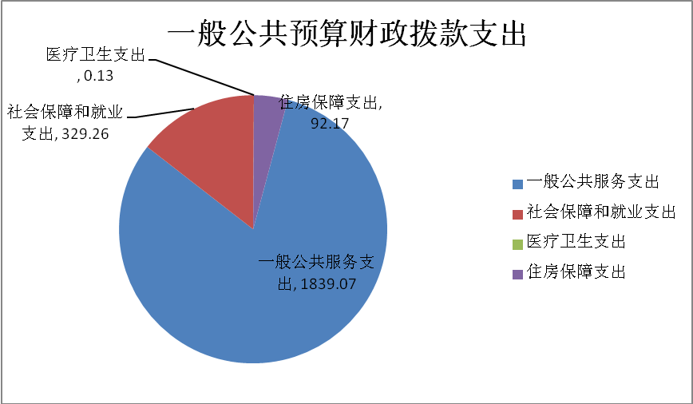

（三）一般公共预算财政拨款支出决算具体情况

2018年般公共预算支出决算数为2260.61万元，完成预算100%。其中：
1.一般公共服务（类）人大事务（款）行政运行（项）:支出决算为1052.31万元，完成预算100%；一般公共服务（类）人大事务（款）一般行政管理事务（项）支出决算为428.69万元，完成预算100%；一般公共服务（类）人大事务（款）人大会议（项）支出决算为141.74万元，完成预算100%；一般公共服务（类）人大事务（款）人大立法（项）支出决算为8.25万元，完成预算100%；一般公共服务（类）人大事务（款）人大监督（项）支出决算为47.84万元，完成预算100%；一般公共服务（类）人大事务（款）代表工作（项）支出决算为68.62万元，完成预算100%；一般公共服务（类）人大事务（款）事业运行（项）支出决算为90.04万元，完成预算100%；一般公共服务（类）组织事务（款）其他组织事务（项）支出决算为1.58万元，完成预算100%；。
2.教育（类）***（款）***（项）:支出决算为**万元，完成预算**%，决算数小于/等于预算数的主要原因是…。
3.科学技术（类）***（款）***（项）:支出决算为**万元，完成预算**%，决算数小于/等于预算数的主要原因是…。
4.文化体育与传媒（类）***（款）***（项）:支出决算为**万元，完成预算**%，决算数小于/等于预算数的主要原因是…。
5.社会保障和就业（类）行政事业单位离退休（款）未归口管理的行政单位离退休（项）支出决算为204.09万元，完成预算100%；社会保障和就业（类）行政事业单位离退休（款）机关事业单位基本养老保险缴费支出（项）支出决算为88.93万元，完成预算100%；社会保障和就业（类）行政事业单位离退休（款）机关事业单位职业年金缴费支出（项）:支出决算为0.82万元，完成预算100%社会保障和就业（类）抚恤（款）死亡抚恤（项）支出决算为34.92万元，完成预算100%；社会保障和就业（类）社会福利（款）儿童福利（项）支出决算为0.5万元，完成预算100%。
6.医疗卫生与计划生育（类）其他医疗卫生与计划生育支出（款）其他医疗卫生与计划生育支出（项）支出决算为0.13万元，完成预算100%。
7.住房保障支出（类）住房改革支出（款）住房公积金（项）支出决算为92.17万元，完成预算100%。
（数据来源财决08表，罗列全部功能分类科目至项级。上述“预算”口径为调整预算数。增减变动原因为决算数<项级>和调整预算数<项级>比较，与预算数持平可以不写原因。）

六、一般公共预算财政拨款基本支出决算情况说明
2018年一般公共预算财政拨款基本支出1564.99万元，其中：人员经费1070.66万元，主要包括：基本工资、津贴补贴、奖金、伙食补助费、绩效工资、机关事业单位基本养老保险缴费、职业年金缴费、其他社会保障缴费、其他工资福利支出、离休费、退休费、抚恤金、生活补助、医疗费、奖励金、住房公积金、提租补贴、购房补贴、其他对个人和家庭的补助支出等。
公用经费824.92万元，主要包括：办公费、印刷费、咨询费、手续费、水费、电费、邮电费、取暖费、物业管理费、差旅费、因公出国（境）费用、维修（护）费、租赁费、会议费、培训费、公务接待费、劳务费、委托业务费、工会经费、福利费、公务用车运行维护费、其他交通费、税金及附加费用、其他商品和服务支出、办公设备购置、专用设备购置、信息网络及软件购置更新、其他资本性支出等。
（数据来源财决07表，根据本部门实际支出情况罗列全部经济分类科目。）

七、“三公”经费财政拨款支出决算情况说明

（一）“三公”经费财政拨款支出决算总体情况说明
2018年“三公”经费财政拨款支出决算为123.41万元，完成预算100%。
（上述“预算”口径为调整预算数，包括政府性基金支出决算情况。）

（二）“三公”经费财政拨款支出决算具体情况说明
2018年“三公”经费财政拨款支出决算中，因公出国（境）费支出决算0万元，占0%；公务用车购置及运行维护费支出决算119.8万元，占97.07%；公务接待费支出决算3.61万元，占2.92%。具体情况如下：
（图8：“三公”经费财政拨款支出结构）（饼状图）
1.因公出国（境）经费支出0万元，完成预算0%。全年安排因公出国（境）团组0次，出国（境）0人。因公出国（境）支出决算比2017年增加/减少0万元，增长/下降0%。
2.公务用车购置及运行维护费支出119.8万元,完成预算100%。公务用车购置及运行维护费支出决算比2017年增加97.8万元，增长445%。2018年更新公务车辆两台。
其中：公务用车购置支出100万元。全年按规定更新购置公务用车2辆，其中：轿车0辆、金额0万元，越野车1辆、金额60.1万元，载客汽车1辆、金额1万元，主要用于市人大常委会领导、市人大工作机构、市人大办公室到区（县）、乡、镇、村开展工作，督查扶贫攻坚工作、联系代表等工作。截至2018年12月底，单位共有公务用车8辆，其中：轿车5辆、越野车2辆、载客汽车1辆。
公务用车运行维护费支出19.8万元。主要用于市人大常委会领导、市人大工作机构、市人大办公室到区（县）、乡、镇、村开展工作，督查扶贫攻坚工作、联系代表等工作所需的公务用车燃料费、维修费、过路过桥费、保险费等支出。
3.公务接待费支出3.61万元，完成预算100%。公务接待费支出决算比2017年减少0.61万元，下降14.45%。主要原因是2018年公务接待批次减少。
主要用于执行公务、开展业务活动开支的交通费、住宿费、用餐费等。国内公务接待22批次，183人次（不包括陪同人员），共计支出3.61万元，具体内容包括：接待第三届康养论坛昆钢一行两批次12人，金额940元，康养论坛接地各地市州17人，金额2980，省人大法工委一行5人，金额900元，米易县人大一行5人，金额740元，内江人大一行12人，金额1800元，甘孜州人大一行11人，金额2040元，省督导组一行7人，金额1514元，云南南涧人大一行14人，金额2634元，绵阳人大一行9人，金额1566元，大同人大一行7人，金额1262元，南充市人大一行11人，金额600元，绵阳市人大一行7人，金额784元，省人大一行7人，金额1782元，涪陵区人大一行2批次16人，金额5708元，盐边人大一行6人，金额1071元，昭通市人大一行6人，金额1079元，南宁市人大一行9人，金额2542元，鄂尔多斯人大一行7人，金额1126元，米易县人大一行4人，金额788元，福建龙岩人大一行11人，金额4238元。
外事接待支出0万元，外事接待0批次，0人，共计支出0万元，主要用于接待…（具体项目）。主要用于：无
其他国内公务接待支出0万元，主要用于……

八、政府性基金预算支出决算情况说明
2018年政府性基金预算拨款支出**万元。
无
- 国有资本经营预算支出决算情况说明
2018年国有资本经营预算拨款支出**万元。
无
- 预算绩效情况说明
- 预算绩效管理工作开展情况。
根据预算绩效管理要求，本部门（单位）在年初预算编制阶段，组织对《攀枝花市人大志（1968-2018）》印刷出版项目开展了预算事前绩效评估，对17个项目编制了绩效目标，预算执行过程中，选取5个项目开展绩效监控，年终执行完毕后，对5个项目开展了绩效目标完成情况梳理填报。
本部门按要求对2018年部门整体支出开展绩效自评，从评价情况来看在市委坚强领导下，市人大常委会坚定以习近平新时代中国特色社会主义思想为指导，牢牢把握坚持党的领导、人民当家作主和依法治国有机统一，深入贯彻党的十九大精神，认真落实省委、市委部署要求，更加注重推动高质量发展，更加注重推进民生改善，更加注重推进民主法治建设，紧紧依靠全体代表，依法履行法定职责。全年共召开常委会会议7次、主任会议24次，完成地方立法1项，组织调研视察32次，开展执法检查13次，听取审议专项工作报告29个，作出决议、决定和审议意见20项，依法任免国家机关工作人员30人（次），各项工作取得新进展、新成效。
本部门还自行组织了1个项目绩效评价，从评价情况来看在市委坚强领导、市政府大力支持、市级部门积极配合、人大代表广泛参与、市县人大机关共同努力下，历时18个月，《攀枝花市人大志（1968-2018）》于2018年9月由光明日报出版社正式出版发行。该志书分序、凡例、概述、大事记、组织机构、重要会议、行权履职、县（区）人大、附录、后记等10个部分，近400万字，收录各类照片360幅，客观、真实、全面地反映了市人大及其常委会的产生、发展历程及履职实践，填补了人大志的历史空白，为推动新时期人大工作传承发展提供重要参考价值。
- 项目绩效目标完成情况。
本部门在2018年度部门决算中反映“攀枝花市人大志”“市人大代表活动”“预算审查及国民经济和社会发展计划审查”等17个项目绩效目标实际完成情况。（本单位部门项目绩效目标个数在5个以上的，选取5个项目进行公开，目标个数在5个以下的，全部进行公开，公开内容包括完成情况综述和完成情况表）。
1.《攀枝花市人大志（1968-2018）》按照计划圆满完成。项目全年预算数140万元，执行数为140万元，完成预算的100%。通过项目实施，《攀枝花市人大志（1968-2018）》于2018年9月由光明日报出版社正式出版发行。该志书分序、凡例、概述、大事记、组织机构、重要会议、行权履职、县（区）人大、附录、后记等10个部分，近400万字，收录各类照片360幅，客观、真实、全面地反映了市人大及其常委会的产生、发展历程及履职实践，填补了人大志的历史空白，为推动新时期人大工作传承发展提供重要参考价值。
2.“人大立法”项目：致力有序推进地方立法。项目全年预算数8.25万元，执行数为8.25万元，完成预算的100%。通过项目实施：适应新时代要求，紧扣人民群众关切，履行“立良法、促善治”神圣使命，充分发挥人大在立法工作中的主导作用，完善法规立项、调研、起草、协调、审议机制，加强基层立法联系点建设，强化立法咨询专家库管理，拓宽代表和群众有序参与立法途径，加大立法工作宣传，注重立法能力建设。《攀枝花市城市绿化条例》已于2018年3月1日正式施行。我市立法工作得到省人大常委会充分肯定。配合全国和省人大做好英雄烈士保护法、四川省教育督导条例等26部法律法规的征求意见工作，积极反映代表和群众的诉求。
3.“人大监督”项目：坚持围绕中心服务大局，着力助推高质量发展。项目全年预算数47.84万元，执行数为47.84万元，完成预算的100%。通过项目实施：聚焦经济社会健康发展。围绕省委对攀枝花“3+2”新定位新要求和市委“一二三五”总体工作思路，综合运用执法检查、调研视察、审议专项报告等方式，积极助推经济发展。聚焦精准脱贫攻坚。常委会班子成员分成7个组，先后两次对贯彻四川省农村扶贫开发条例、2018年脱贫工作任务落实、扶贫领域作风专项治理情况进行检查，做到全市最后脱贫摘帽的15个贫困村检查全覆盖。聚焦打好“两大硬仗”。围绕“建设川西南、滇西北区域中心城市和四川南向开放门户”，先后两次集中视察全市交通建设，重点查看成昆铁路和攀枝花机场扩能改造，攀大高速、火车南站站前基础设施等建设项目，听取审议相关工作情况报告，强化考核问责建议意见。
4.“代表工作”项目：坚持尊重代表主体地位，着力发挥代表作用。项目全年预算数79.22万元，执行数为79.22万元，完成预算的100%。通过项目实施：搭建代表活动平台，以十届人大四次会议批准的“代表工作年”为抓手，以“代表之家”建设为载体，全力打造“同人民群众保持密切联系的代表机关”。搭建学习平台，有计划、多层次、分步骤组织代表培训，培训代表72人，基本实现本届代表两年内培训全覆盖目标。搭建服务平台，按照“六有”“三好”“三上墙”标准，统筹规划指导，强化监督检查，协调解决困难问题，适时召开现场观摩会和工作推进会，全年建成乡（镇、街道）“代表之家”54个、村（社区）“代表工作站”5个、个人“代表工作室”3个，基本实现全市乡（镇、街道）“人大代表之家”全覆盖，成为了代表宣传党的路线方针政策、宣传国家宪法法律的“阵地”，联系选民的“渠道”，服务群众的“平台”，学习交流提高的“加油站”，集体行使职权的“服务区”，推动代表履职和人大工作上水平。形成的“一二三四”代表工作法获省人大常委会、市委高度肯定，省人大常委会党组副书记、副主任黄新初批示“攀枝花人大充分发挥代表作用，推进代表之家建设，机制好、工作实、效果佳。”市委书记贾瑞云批示“这是很好的创新探索”。
5.“人大会议”项目：坚持党的集中统一领导，着力提升政治站位。项目全年预算数141.74万元，执行数为141.74万元，完成预算的100%。通过项目实施：在市委坚强领导下，市人大常委会坚定以习近平新时代中国特色社会主义思想为指导，牢牢把握坚持党的领导、人民当家作主和依法治国有机统一，深入贯彻党的十九大精神，认真落实省委、市委部署要求，更加注重推动高质量发展，更加注重推进民生改善，更加注重推进民主法治建设，紧紧依靠全体代表，依法履行法定职责。全年共召开常委会会议7次、主任会议24次，完成地方立法1项，组织调研视察32次，开展执法检查13次，听取审议专项工作报告29个，作出决议、决定和审议意见20项，依法任免国家机关工作人员30人（次），各项工作取得新进展、新成效。

项目支出绩效目标完成情况表
(2018 年度)
项目名称 |  |  | 《攀枝花市人大志（1968-2018）》印刷出版
预算单位 |  |  | 攀枝花市人大常委会办公室
预算执行情况(万元) | 预算数: |  | 140 | 执行数: | 140
预算执行情况(万元) | 其中-财政拨款: |  | 140 | 其中-财政拨款: | 140
预算执行情况(万元) | 其它资金: |  | 0 | 其它资金:
年度目标完成情况 | 预期目标 |  |  | 实际完成目标
年度目标完成情况 | 预期于2018年9月出版发行 |  |  | 实际于2018年9月由光明日报出版社正式出版发行
绩效指标完成情况 | 一级指标 | 二级指标 | 三级指标 | 预期指标值(包含数字及文字描述) | 实际完成指标值(包含数字及文字描述)
绩效指标完成情况 | 项目完成指标 | 按照工作计划 |  | 按照全年部署完成人大志编纂工作 | 该志书分序、凡例、概述、大事记、组织机构、重要会议、行权履职、县（区）人大、附录、后记等10个部分，近400万字，收录各类照片360幅
绩效指标完成情况 | 效益指标 | 志书的意义 |  |  | 客观、真实、全面地反映了市人大及其常委会的产生、发展历程及履职实践，填补了人大志的历史空白，为推动新时期人大工作传承发展提供重要参考价值
 | 满意度指标 | 各级代表 |  |  | 各级人大代表使用、阅读《攀枝花市人大志》的满意度大于90%。

项目支出绩效目标完成情况表
(2018 年度)
项目名称 |  |  | 人大立法
预算单位 |  |  | 攀枝花市人大常委会办公室
预算执行情况(万元) | 预算数: |  | 8.25 | 执行数: | 8.25
预算执行情况(万元) | 其中-财政拨款: |  | 8.25 | 其中-财政拨款: | 8.25
预算执行情况(万元) | 其它资金: |  | 0 | 其它资金:
年度目标完成情况 | 预期目标 |  |  | 实际完成目标
年度目标完成情况 | 充分发挥人大在立法工作中的主导作用 |  |  | 适应新时代要求，紧扣人民群众关切，履行“立良法、促善治”神圣使命，充分发挥人大在立法工作中的主导作用。
绩效指标完成情况 | 一级指标 | 二级指标 | 三级指标 | 预期指标值(包含数字及文字描述) | 实际完成指标值(包含数字及文字描述)
绩效指标完成情况 | 项目完成指标 | 按照工作计划 |  | 按照全年部署完成人大立法工作 | 完善法规立项、调研、起草、协调、审议机制，加强基层立法联系点建设，强化立法咨询专家库管理，拓宽代表和群众有序参与立法途径，加大立法工作宣传，注重立法能力建设
绩效指标完成情况 | 效益指标 | 2018年立法成果 |  |  | 《攀枝花市城市绿化条例》已于2018年3月1日正式实施，我市立法工作得到省人大常委会充分肯定。配合全国和省人大做好英雄烈士保护法、四川省教育督导条例等26部法律法规的征求意见工作，积极反映代表和群众的诉求。
 | 满意度指标 | 广大群众 |  |  | 广大群众的满意度大于90%。
项目支出绩效目标完成情况表
(2018 年度)
项目名称 |  |  | 人大监督
预算单位 |  |  | 攀枝花市人大常委会办公室
预算执行情况(万元) | 预算数: |  | 47.84 | 执行数: | 47.84
预算执行情况(万元) | 其中-财政拨款: |  | 47.84 | 其中-财政拨款: | 47.84
预算执行情况(万元) | 其它资金: |  | 0 | 其它资金:
年度目标完成情况 | 预期目标 |  |  | 实际完成目标
年度目标完成情况 | 按照全年工作计划实施 |  |  | 围绕省委对攀枝花“3+2”新定位新要求和市委“一二三五”总体工作思路，综合运用执法检查、调研视察、审议专项报告等方式，积极助推经济发展。
绩效指标完成情况 | 一级指标 | 二级指标 | 三级指标 | 预期指标值(包含数字及文字描述) | 实际完成指标值(包含数字及文字描述)
绩效指标完成情况 | 项目完成指标 | 按照工作计划 |  | 按照全年工作计划实施 | 综合运用执法检查、调研视察、审议专项报告等方式，积极助推经济发展。聚焦精准脱贫攻坚。常委会班子成员分成7个组，先后两次对贯彻四川省农村扶贫开发条例、2018年脱贫工作任务落实、扶贫领域作风专项治理情况进行检查，做到全市最后脱贫摘帽的15个贫困村检查全覆盖。聚焦打好“两大硬仗”。围绕“建设川西南、滇西北区域中心城市和四川南向开放门户”，先后两次集中视察全市交通建设，重点查看成昆铁路和攀枝花机场扩能改造，攀大高速、火车南站站前基础设施等建设项目，听取审议相关工作情况报告，强化考核问责建议意见。
绩效指标完成情况 | 效益指标 | 督查成果 |  |  | 先后两次集中视察全市交通建设，重点查看成昆铁路和攀枝花机场扩能改造，攀大高速、火车南站站前基础设施等建设项目，听取审议相关工作情况报告，强化考核问责建议意见。
 | 满意度指标 | 广大群众 |  |  | 广大群众的满意度大于90%。
项目支出绩效目标完成情况表
(2018 年度)
项目名称 |  |  | 代表工作
预算单位 |  |  | 攀枝花市人大常委会办公室
预算执行情况(万元) | 预算数: |  | 79.22 | 执行数: | 79.22
预算执行情况(万元) | 其中-财政拨款: |  | 79.22 | 其中-财政拨款: | 79.22
预算执行情况(万元) | 其它资金: |  | 0 | 其它资金:
年度目标完成情况 | 预期目标 |  |  | 实际完成目标
年度目标完成情况 | 按照全年工作计划实施 |  |  | 坚持尊重代表主体地位，着力发挥代表作用。
绩效指标完成情况 | 一级指标 | 二级指标 | 三级指标 | 预期指标值(包含数字及文字描述) | 实际完成指标值(包含数字及文字描述)
绩效指标完成情况 | 项目完成指标 | 按照工作计划 |  | 按照全年工作计划实施 | 搭建代表活动平台，以十届人大四次会议批准的“代表工作年”为抓手，以“代表之家”建设为载体，全力打造“同人民群众保持密切联系的代表机关”。
绩效指标完成情况 | 效益指标 | 代表工作成果 |  |  | 搭建学习平台，有计划、多层次、分步骤组织代表培训，培训代表72人，基本实现本届代表两年内培训全覆盖目标。搭建服务平台，按照“六有”“三好”“三上墙”标准，统筹规划指导，强化监督检查，协调解决困难问题，适时召开现场观摩会和工作推进会，全年建成乡（镇、街道）“代表之家”54个、村（社区）“代表工作站”5个、个人“代表工作室”3个，基本实现全市乡（镇、街道）“人大代表之家”全覆盖，成为了代表宣传党的路线方针政策、宣传国家宪法法律的“阵地”，联系选民的“渠道”，服务群众的“平台”，学习交流提高的“加油站”，集体行使职权的“服务区”，推动代表履职和人大工作上水平。形成的“一二三四”代表工作法获省人大常委会、市委高度肯定，省人大常委会党组副书记、副主任黄新初批示“攀枝花人大充分发挥代表作用，推进代表之家建设，机制好、工作实、效果佳。”市委书记贾瑞云批示“这是很好的创新探索”。
 | 满意度指标 | 各级代表 |  |  | 各级人大代表的满意度大于90%。
项目支出绩效目标完成情况表
(2018 年度)
项目名称 |  |  | 人大会议
预算单位 |  |  | 攀枝花市人大常委会办公室
预算执行情况(万元) | 预算数: |  | 141.74 | 执行数: | 141.74
预算执行情况(万元) | 其中-财政拨款: |  | 141.74 | 其中-财政拨款: | 141.74
预算执行情况(万元) | 其它资金: |  | 0 | 其它资金:
年度目标完成情况 | 预期目标 |  |  | 实际完成目标
年度目标完成情况 | 按照全年工作计划实施 |  |  | 按照全年工作计划顺利召开十届三次次、四次次会议，常委会会议7次，主任会议24次等。
绩效指标完成情况 | 一级指标 | 二级指标 | 三级指标 | 预期指标值(包含数字及文字描述) | 实际完成指标值(包含数字及文字描述)
绩效指标完成情况 | 项目完成指标 | 按照工作计划 |  | 按照全年工作计划实施 | 该志书分序、凡例、概述、大事记、组织机构、重要会议、行权履职、县（区）人大、附录、后记等10个部分，近400万字，收录各类照片360幅
绩效指标完成情况 | 效益指标 | 人大会议成果 |  |  | 在市委坚强领导下，市人大常委会坚定以习近平新时代中国特色社会主义思想为指导，牢牢把握坚持党的领导、人民当家作主和依法治国有机统一，深入贯彻党的十九大精神，认真落实省委、市委部署要求，更加注重推动高质量发展，更加注重推进民生改善，更加注重推进民主法治建设，紧紧依靠全体代表，依法履行法定职责。全年共召开常委会会议7次、主任会议24次，完成地方立法1项，组织调研视察32次，开展执法检查13次，听取审议专项工作报告29个，作出决议、决定和审议意见20项，依法任免国家机关工作人员30人（次），各项工作取得新进展、新成效。
 | 满意度指标 | 各级代表、广大群众 |  |  | 各级人大代表、广大群众的满意度大于90%。

- 部门开展绩效评价结果。
本部门按要求对2018年部门整体支出绩效评价情况开展自评，《攀枝花市人大常委会办公室部门2018年部门整体支出绩效评价报告》见附件。

十一、其他重要事项的情况说明

（一）机关运行经费支出情况
2018年，攀枝花市人大常委会办公室机关运行经费支出268.68万元，比2017年减少27.76万元，下降9.3%（或与2017年决算数持平）。主要原因是：市人大常委会办公室机关牢固树立过紧日子的思想，从严控制“三公”经费，大力压减会议费、差旅费、劳务费等一般性支出。所以2018年机关运行费较2017年下降了9.3%。
（数据来源财决CS05表）

（二）政府采购支出情况
2018年，市人大常委会办公室政府采购支出总额139.39万元，其中：政府采购货物支出139.39万元、政府采购工程支出0万元、政府采购服务支出0万元。主要用于机关办公、调研、会议等工作。授予中小企业合同金额100万元，占政府采购支出总额的71.74%，其中：授予小微企业合同金额39.39万元，占政府采购支出总额的28.26%。

（数据来源财决CS06表）

（三）国有资产占有使用情况
截至2018年12月31日，市人大常委会办公室共有车辆8辆，其中：部级领导干部用车0辆、一般公务用车8辆、一般执法执勤用车0辆、特种专业技术用车0辆、其他用车0辆，单价50万元以上通用设备0台（套），单价100万元以上专用设备0台（套）。

（数据来源财决CS05表，按部门决算报表填报数据罗列车辆情况。）

- 名词解释

1.财政拨款收入：指单位从同级财政部门取得的财政预算资金。
2.事业收入：指事业单位开展专业业务活动及辅助活动取得的收入。
3.经营收入：指事业单位在专业业务活动及其辅助活动之外开展非独立核算经营活动取得的收入。
4.其他收入：指单位取得的除上述收入以外的各项收入。
5.用事业基金弥补收支差额：指事业单位在当年的财政拨款收入、事业收入、经营收入、其他收入不足以安排当年支出的情况下，使用以前年度积累的事业基金（事业单位当年收支相抵后按国家规定提取、用于弥补以后年度收支差额的基金）弥补本年度收支缺口的资金。
6.年初结转和结余：指以前年度尚未完成、结转到本年按有关规定继续使用的资金。
7.结余分配：指事业单位按照事业单位会计制度的规定从非财政补助结余中分配的事业基金和职工福利基金等。
8、年末结转和结余：指单位按有关规定结转到下年或以后年度继续使用的资金。
（解释本部门决算报表中全部功能分类科目至项级，请参照《2018年政府收支分类科目》增减内容。）
27.基本支出：指为保障机构正常运转、完成日常工作任务而发生的人员支出和公用支出。
28.项目支出：指在基本支出之外为完成特定行政任务和事业发展目标所发生的支出。
29.经营支出：指事业单位在专业业务活动及其辅助活动之外开展非独立核算经营活动发生的支出。
30.“三公”经费：指部门用财政拨款安排的因公出国（境）费、公务用车购置及运行费和公务接待费。其中，因公出国（境）费反映单位公务出国（境）的国际旅费、国外城市间交通费、住宿费、伙食费、培训费、公杂费等支出；公务用车购置及运行费反映单位公务用车车辆购置支出（含车辆购置税）及租用费、燃料费、维修费、过路过桥费、保险费等支出；公务接待费反映单位按规定开支的各类公务接待（含外宾接待）支出。
31.机关运行经费：为保障行政单位（含参照公务员法管理的事业单位）运行用于购买货物和服务的各项资金，包括办公及印刷费、邮电费、差旅费、会议费、福利费、日常维修费、专用材料及一般设备购置费、办公用房水电费、办公用房取暖费、办公用房物业管理费、公务用车运行维护费以及其他费用。

（名词解释部分请根据各部门实际列支情况罗列，并根据本部门职责职能增减名词解释内容。）

第四部分 附件

附件1

攀枝花市人大常委会办公室

部门2018年部门整体支出绩效评价报告

一、部门（单位）概况
（一）根据三定方案及市委编办的相关批复，截止2018年12月31日，市人大常委会机关共有行政编制34名，工勤编制22名。
（二）机构职能。

主要职能。
1.承担代表大会、常委会、党组会议、主任会议等会议的筹备、会务工作及会议有关决定事项的督办工作。
2.负责常委会组成人员视察和常委会执法检查的有关工作。
3.负责市人大及其常委会的文电、档案、保密、文印等工作；负责市人大机关信息网络和办公自动化建设工作。
4.负责市人大常委会与县（区）人大常委会联系的有关工作；负责答复县（区）人大常委会、乡镇人大主席团及市级有关部门对有关问题的询问。
5.负责市人大机关的机构编制、人事劳资、干部培训工作。
6.负责市人大机关党委工作。
7.承担市人大机关的行政事务工作和接待工作。
8.负责市人大机关财务管理和国有资产管理工作。
9.负责市人大机关规范性文件备案审查工作。
10.办理群众来信，接待群众来访，并负责向市委和人大常委会报告来信来访中提出的重要建议和反映的重要动态。
11.负责市人大离退休人员管理服务工作。
12.负责市人大机关安全保卫工作。
13.负责市人大机关目标管理、精神文明建设、社会治安综合治理等方面工作。
14.受市人大常委会、常委会党组会议、主任会议、秘书长会议或常委会主任、副主任、秘书长的委托，综合协调市人大各专门委员会、常委会各工作办事机构的工作。
15.办理市人大常委会、常委会党组会议、主任会议、秘书长会议或常委会主任、副主任、秘书长交办的其他工作事项。
（三）人员概况。
截止2018年12月31日，市人大常委会机关共有行政编制34名，工勤编制22名。

二、部门财政资金收支情况
（一）部门财政资金收入情况。
2018年部门一般公共预算财政拨款收入2251.35万元，省厅拨付国省代表专项经费10.8万元。
- 部门财政资金支出情况。
2018年部门支出2266.71万元，一般公共服务支出1845.15万元，社会保障和就业支出329.26万元，医疗与计划生育支出0.13万元，住房保障支出92.17万元。
三、部门整体预算绩效管理情况（根据适用指标体系进行调整）
（一）部门预算管理。
2018年市人大全年预算按照计划有步骤、有序的开展，目标完成100%，预算编制准确，分时间节点控制支出，按时按期完成全年目标任务。2018在市委坚强领导下，市人大常委会坚定以习近平新时代中国特色社会主义思想为指导，牢牢把握坚持党的领导、人民当家作主和依法治国有机统一，深入贯彻党的十九大精神，认真落实省委、市委部署要求，更加注重推动高质量发展，更加注重推进民生改善，更加注重推进民主法治建设，紧紧依靠全体代表，依法履行法定职责。全年共召开常委会会议7次、主任会议24次，完成地方立法1项，组织调研视察32次，开展执法检查13次，听取审议专项工作报告29个，作出决议、决定和审议意见20项，依法任免国家机关工作人员30人（次），各项工作取得新进展、新成效。
（二）专项预算管理。
2018年市人大专项预算项目《攀枝花市人大志（1968-2018）》程序严密、规划合理、结果符合、分配科学、分配及时、专项预算绩效目标按时、高质量完成。市人大志公开出版发行，是在市委坚强领导、市政府大力支持、市级部门积极配合、人大代表广泛参与、市县人大机关共同努力下，历时18个月，《攀枝花市人大志（1968-2018）》于2018年9月由光明日报出版社正式出版发行。该志书分序、凡例概述、大事记、组织机构、重要会议、行权履职、县（区）人大、附录、后记等10个部分，近400万字，收录各类照片360幅，客观、真实、全面地反映了市人大及其常委会的产生、发展历程及履职实践，填补了人大志的历史空白，为推动新时期人大工作传承发展提供重要参考价值。
（三）结果应用情况。
2018年部门整体支出绩效评价得分表
一级指标 | 二级指标 | 三级指标 | 得分
部门决策（25分） | 目标任务（15分） | 相关性（5分） | 5
部门决策（25分） | 目标任务（15分） | 明确性（5分） | 5
部门决策（25分） | 目标任务（15分） | 合理性（5分） | 5
部门决策（25分） | 预算编制（10分） | 测算依据（5分） | 5
部门决策（25分） | 预算编制（10分） | 目标管理（5分） | 5
综合管理（30分） | 专项资金分配时限（2分） | 省级财力专项预算分配时限（1分） | 无
综合管理（30分） | 专项资金分配时限（2分） | 中央专款分配合规率（1分） | 无
综合管理（30分） | 中期评估（2分） | 执行中期评估（2分） | 2
综合管理（30分） | 绩效监控（5分） | 预算执行进度监控（2分） | 2
综合管理（30分） | 绩效监控（5分） | 绩效目标动态监控（3分） | 3
综合管理（30分） | 非税收入执收情况（2分） | 非税收入征收情况（1分） | 1
综合管理（30分） | 非税收入执收情况（2分） | 非税收入上缴情况（1分） | 1
综合管理（30分） | 资产管理（6分） | 资产管理信息化情况（2分） | 2
综合管理（30分） | 资产管理（6分） | 行政事业单位资产报告情况（2分） | 2
综合管理（30分） | 资产管理（6分） | 资产管理与预算管理相结合（2分） | 2
综合管理（30分） | 内控制度管理（2分） | 内部控制度健全完整（2分） | 1
综合管理（30分） | 信息公开（6分） | 预算公开（2分） | 2
综合管理（30分） | 信息公开（6分） | 决算公开（2分） | 2
综合管理（30分） | 信息公开（6分） | 绩效信息公开（2分） | 2
综合管理（30分） | 绩效评价（5分） | 绩效评价开展（2分） | 2
综合管理（30分） | 绩效评价（5分） | 评价结果应用（3分） | 3
部门绩效情况（45分） | 履职成效（20分） | 部门特性指标
部门绩效情况（45分） | 履职成效（20分） | 人大会议 | 10
部门绩效情况（45分） | 履职成效（20分） | 人大监督 | 5
部门绩效情况（45分） | 履职成效（20分） | 人大代表履职能力提升 | 5
部门绩效情况（45分） | 可持续发展能力（15分） | 重点改革（重点工作）完成情况（5分） | 5
部门绩效情况（45分） | 可持续发展能力（15分） | 科技（制度、方法、机制等）创新（5分） | 无
部门绩效情况（45分） | 可持续发展能力（15分） | 人才培养（5分） | 5
部门绩效情况（45分） | 满意度（10分） | 协作部门满意度（3分） | 3
部门绩效情况（45分） | 满意度（10分） | 管理对象满意度（3分） | 3
部门绩效情况（45分） | 满意度（10分） | 社会公众满意度（4分） | 4

四、评价结论及建议
（一）评价结论。
2018年市人大坚持持续打造“四型机关”，着力加强自身建设。强化思想政治建设，坚持以政治建设为统领，坚决把坚持党对人大工作的领导扎根在思想上、落实在行动上，中央和省市委召开重要会议、出台重大决策部署，都及时通过党组会议、主任会议、常委会会议传达学习，用中央和省市委精神统一思想和行动，扎实开展“两学一做”“大学习、大讨论、大调研”“四讲四有”学习教育活动，深入推进“四型”机关建设，从严从实加强队伍教育管理。落实全面从严治党主体责任，党组认真履行“一岗双责”，支持配合市纪委监委派驻纪检监察组履行监督责任，持续强化机关党的建设，努力营造风清气正的良好氛围；强化履职能力建设，坚持把能力建设贯穿日常，有序推进组成人员、人大代表、机关干部业务轮训，适时邀请党政领导、专家学者开展形势教育举办专题讲座，不断提升自觉运用法治思维的本领，加强专门委员会建设，充分发挥专门委员会的人才和专业优势，支持其依法做好工作；强化工作作风建设，常委会组成人员带头深入基层开展专题调研，形成21篇针对性强、富有建设性的调研成果。持续改进会风，提高常委会审议质量，增强组成人员的履职责任感、使命感。严格落实中央八项规定和省市十项规定及其实施细则，及时完善规章制度，深入推进党风廉政建设。注重加强理论制度研究和新闻宣传，在全省人大新闻奖评选中继续保持领先水平。
- 存在问题。
常委会工作还存在一些差距：立法质量有待进一步提高；敢于监督、善于监督的能力水平有待进一步提升；代表建议质量和督办代表建议办理效果有待进一步增强；充分尊重代表主体地位、充分发挥代表作用的意识有待进一步加强等。我们将在今后的工作中切实加以改进和完善。
（四）改进建议。
加强学习，提升各种能力。

附件2
2018年《攀枝花市人大志（1968-2018）》出版发行项目支出绩效评价报告

一、评价工作开展及项目情况
市人大志公开出版发行，是在市委坚强领导、市政府大力支持、市级部门积极配合、人大代表广泛参与、市县人大机关共同努力下，历时18个月，《攀枝花市人大志（1968-2018）》于2018年9月由光明日报出版社正式出版发行。该志书分序、凡例概述、大事记、组织机构、重要会议、行权履职、县（区）人大、附录、后记等10个部分，近400万字，收录各类照片360幅，客观、真实、全面地反映了市人大及其常委会的产生、发展历程及履职实践，填补了人大志的历史空白，为推动新时期人大工作传承发展提供重要参考价值。
二、评价结论及绩效分析
（一）评价结论
2018年项目支出绩效评价得分表
单位名称/  项目名称 | 《攀枝花市人大志（1968-2018）》
一级  指标 | 二级  指标 | 三级指标 | 分值 | 得分
（20分）  项目决策 | （10分）  科学决策 | 必要性  （政策依据) | 5 | 5
（20分）  项目决策 | （10分）  科学决策 | 可行性  （政策完善） | 5 | 5
（20分）  项目决策 | （10）  绩效目标 | 明确性 | 5 | 5
（20分）  项目决策 | （10）  绩效目标 | 合理性 | 5 | 5
（10分）  项目管理 | （7分）  资金管理 | 资金分配 | 3 | 3
（10分）  项目管理 | （7分）  资金管理 | 资金使用 | 4 | 4
（10分）  项目管理 | （3分）  项目执行 | 执行规范 | 3 | 3
（特性指标70分）  项目绩效 | （20）  项目完成 | 完成数量 | 5 | 5
（特性指标70分）  项目绩效 | （20）  项目完成 | 完成质量 | 5 | 5
（特性指标70分）  项目绩效 | （20）  项目完成 | 完成时效 | 5 | 5
（特性指标70分）  项目绩效 | （20）  项目完成 | 完成成本 | 5 | 5
（特性指标70分）  项目绩效 | （50分）  项目效益 | 经济效益（可选项） | 40
（特性指标70分）  项目绩效 | （50分）  项目效益 | 社会效益（可选项） | 40 | 20
（特性指标70分）  项目绩效 | （50分）  项目效益 | 生态效益（可选项） | 40
（特性指标70分）  项目绩效 | （50分）  项目效益 | 可持续效益（可选项） | 40 | 10
（特性指标70分）  项目绩效 | （50分）  项目效益 | 公平效率（可选项） | 40
（特性指标70分）  项目绩效 | （50分）  项目效益 | 使用效率（可选项） | 40 | 10
（特性指标70分）  项目绩效 | （50分）  项目效益 | 服务对象满意度 | 10 | 10
总分 | 100

项目绩效评价总体结论（包括项目评价得分表）
（二）绩效分析
1、项目决策
客观、真实、全面地反映了市人大及其常委会的产生、发展历程及履职实践，填补了人大志的历史空白，为推动新时期人大工作传承发展提供重要参考价值。
2、项目管理
市人大志公开出版发行，是在市委坚强领导、市政府大力支持、市级部门积极配合、人大代表广泛参与、市县人大机关共同努力下，历时18个月，《攀枝花市人大志（1968-2018）》于2018年9月由光明日报出版社正式出版发行。
3、项目绩效
市人大志公开出版发行，是在市委坚强领导、市政府大力支持、市级部门积极配合、人大代表广泛参与、市县人大机关共同努力下，历时18个月，《攀枝花市人大志（1968-2018）》于2018年9月由光明日报出版社正式出版发行。该志书分序、凡例概述、大事记、组织机构、重要会议、行权履职、县（区）人大、附录、后记等10个部分，近400万字，收录各类照片360幅，客观、真实、全面地反映了市人大及其常委会的产生、发展历程及履职实践，填补了人大志的历史空白，为推动新时期人大工作传承发展提供重要参考价值。

第五部分 附表

一、收入支出决算总表

二、收入总表

三、支出总表

四、财政拨款收入支出决算总表

五、财政拨款支出决算明细表（政府经济分类科目）

六、一般公共预算财政拨款支出决算表

七、一般公共预算财政拨款支出决算明细表

八、一般公共预算财政拨款基本支出决算表

九、一般公共预算财政拨款项目支出决算表

十、一般公共预算财政拨款“三公”经费支出决算表

十一、政府性基金预算财政拨款收入支出决算表
（此表无数据）

十二、政府性基金预算财政拨款“三公”经费支出决算表
（此表无数据）

国有资本经营预算支出决算表
（此表无数据）

